Министерство цифрового развития, связи и массовых коммуникаций Российской Федерации
Ордена Трудового Красного Знамени
федеральное государственное бюджетное образовательное учреждение высшего образования
МОСКОВСКИЙ ТЕХНИЧЕСКИЙ УНИВЕРСИТЕТ СВЯЗИ И ИНФОРМАТИКИ

Кафедра «Математической кибернетики и информационных технологий»

Информационные технологии и программирование
Лабораторная работа №1
Основы синтаксиса Java

Выполнил:
студент группы БВТ2104
Газаров И.В.
Github: https://github.com/uGarick/
Цель работы: изучить основы синтаксиса Java с помощью нескольких простых задач программирования.

Задание 1: Создать программу, которая находит и выводит все простые числа меньше 100.
Ход работы:
1. Создаем файл с именем Primes.java и в нем описываем следующий класс Primes с методом main (Рисунок 1)
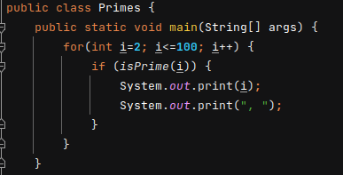Рисунок 1

2. Далее создаем метод isPrime(), который проверяет, является ли число простым (Рисунок 2)
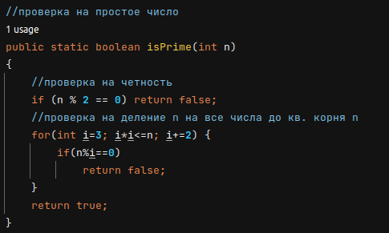Рисунок 2

3. Запускаем программу и получаем результат (Рисунок 3)
Рисунок 3

Задание 2: Написать программу, которая показывает, является ли строка палиндромом.

Ход работы:
1. Создаем класс Palindrome файле под названием Palindrome.java и описываем следующий метод main (Рисунок 4)
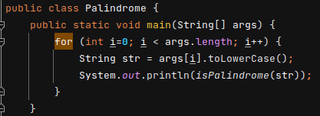Рисунок 4

2. Далее описываем метод, который создает слово, обратное полученному слову (Рисунок 5)
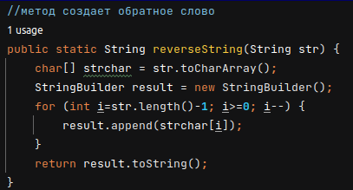Рисунок 5

3. Теперь описываем метод, который проверяет полученное слово на палиндром (Рисунок 6)
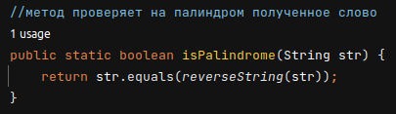Рисунок 6

4. Запускаем программу и получаем результат (Рисунок 7)
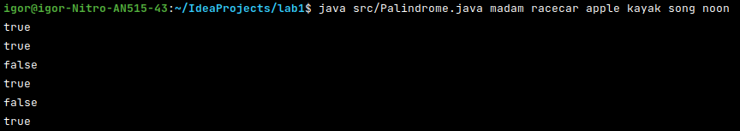Рисунок 7
Вывод: в результате выполнения данной лабораторной работы я изучил основы синтаксиса Java и написал две простые программы.

